el | al | il | ek | ak | ik | en | an | in
le | la | li | ke | ka | ki | ne | na | ni

anne | nine | Ekin | nal | İlke | iki | kekik | Ali
Ela | Lale | anla | nane | kek | kel | leke | keklik
kelek | elek | lila | ile | elli | ala | kale | kalk
ANNE
Anne kekik ek.
Nine iki nane ek.
Ekin ile İlke nane al.
Anne iki nal al.
Ekin , Ali , İlke anla.
Anla anne anla.
Nine elli kek al.
Anne elek al.
Metni en az 10 kere okutunuz. En baştaki heceleri ve kelimeleri de bol bol okutunuz. Metnin aynısını siz söyleyin çocuğunuz defterine yazsın.

Aşağıdaki satırda verilen sayı kadar resmi boyayıp sayıyı satıra yazar mısın?

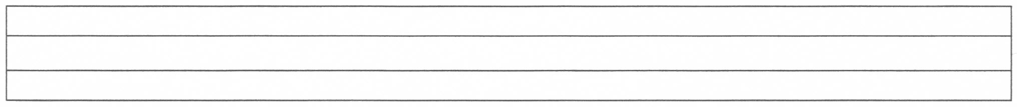
16 16 16 16 16 16

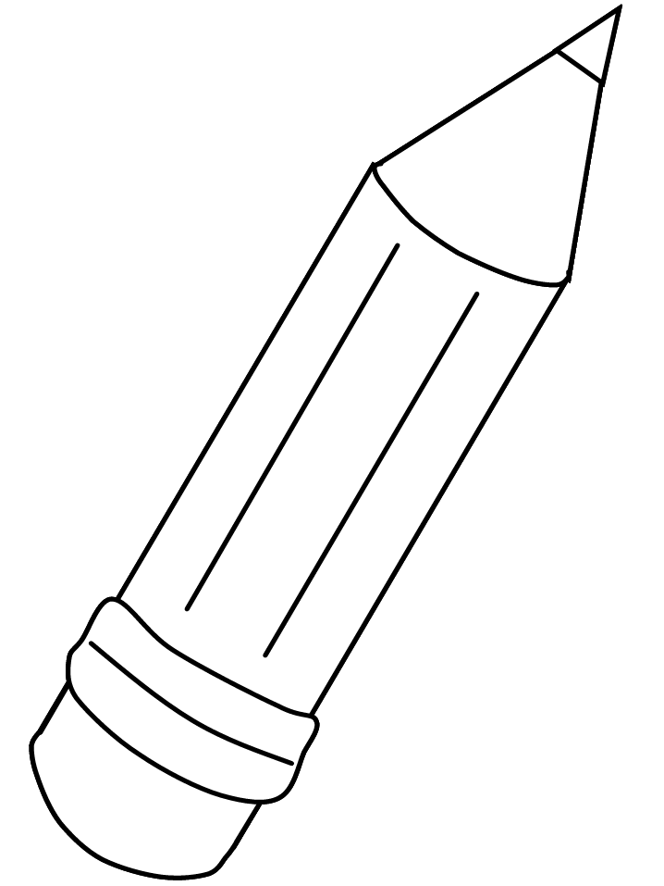

17 17 17 17 17 17

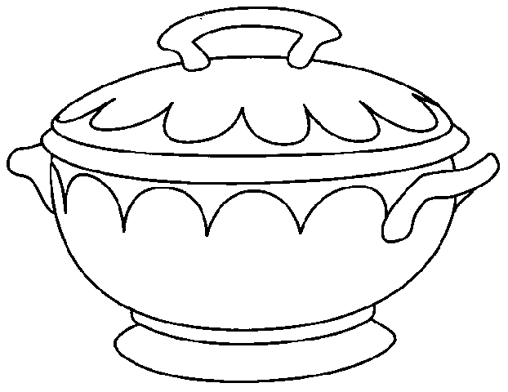
18 18 18 18 18 18

Aşağıdaki satırda verilen sayı kadar resmi boyayıp sayıyı satıra yazar mısın?

19 19 19 19 19 19

20 20 20 20 20 20

1 – 2 - 3 - 4 - 5 - 6 - 7 - 8 - 9 -

10 -11 - 12- 13 - 14 - 15 - 16 - 17

18 - 19 - 20

